Testrapport

## Bullets

### Ilias Ameziane

### 9-10-2014

## Inleiding

Shoot The Bullet is een top down shooter, om te kunnen shieten heb je naast wapens ook kogels nodig. Kogels zijn daarom een belangrijke core mechanic van de game en moeten daardoor uitvoerig getest worden.

## Doelstelling

## Als de speler op de linker muisknop drukt, moet er een kogel worden afgeschoten. Naast dat de kogel als sprite op het beeld moet verschijnen, moet de kogel ok het juiste richting op vliegen.

## De onderzoeksvraag luidt: “Wat gebeurt er met de kogel als de speler op de linker muisknop drukt?”.

Verwacht wordt dat als de speler op de linker muisknop drukt, de kogel van de wapen wordt afschoten en verschijnt op het beeldscherm. Daarnaast vliegt de kogel ook in de juiste richting.

## Methode

Als testmethode wordt een demo versie van de game “Shoot The Bully” gebruikt. De tester gaat de game spelen en de kogels uitvoerig testen.

De randvoorwaarden zijn:

-de kogel verschijnt vanuit het pistool zodra er op de linker muisknop wordt gedrukt

-de kogel vliegt in de juiste richting

De methode om te bekijken of de kogel verschijnt nadat er op de linker muisknop is gedrukt, bestaat uit een gametester en de game zelf. De gametester bekijkt met behulp van zijn ogen of de kogel verschijnt vanuit het pistool zodra de linker muisknop wordt ingedrukt. Omdat de sprite van de kogel vrij zichtbaar is en langzaam beweegt zijn de ogen een goede manier om betrouwbare resultaten te verkrijgen .

De methode om te bekijken of de kogel de juiste richting op vliegt indien hij verschijnt, bestaat evenals uit een gametester en de game zelf. Ook hierbij gebruiken we de ogen van de gametester, alleen kijken we nu of de kogel de punt van de muis passeert op de plaats waar de linker muisknop is ingedrukt. De ogen zijn hier uitstekend voor omdat de muis voor deze test op het zelfde plaats blijft en er dus alleen naar gekeken moet worden of de kogel de muis passeert.

## Resultaten

De kogel sprite verscheen op de scherm zoals u op de figuur hieronder kan zien.

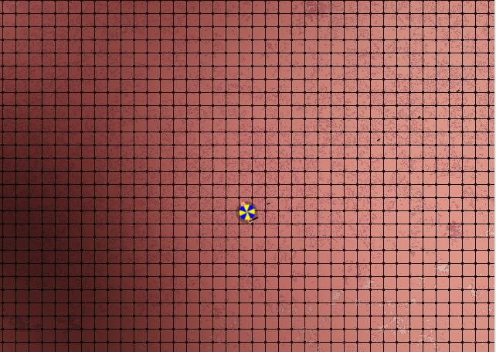

Helaas verscheen de kogel niet vanuit de pistool, maar vanuit het midden van de character.

De kogels vlogen de correcte richting op, alleen de sprite veranderde niet van richting. Volgens de sprite gaat de kogel rechtdoor terwijl hij naar rechtboven vliegt. Ook klopte de richting niet meer als de game resolutie wordt aangespast(beeldscherm groter/kleiner maken)

## Conclusie

De kogels verschijnt op scherm alleen niet vanuit de gewenste plaats(de pistool in plaats van de speler). De kogel volgt de richting indien de scherm in zijn default resolutie blijft, en anders is er een afwijking. De kogel sprite past zich niet aan de gekozen richting.

De basis werkt volgens plan, de kogel verschijnt en gaat de juiste richting op. Alleen de bovenstaande minor problemen moeten nog worden verholpen.